2018年辽宁省朝阳市中考数学试卷
一、选择题（共10小题，每小题3分，共30分）
1．（3分）﹣的倒数是（ ）
A． B．﹣ C．3 D．﹣3
2．（3分）如图是由四个相同的小正方体组成的一个立体图形，那么它的俯视图是（ ）
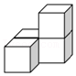
A．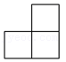 B．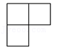
C．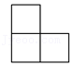 D．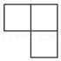
3．（3分）下列运算正确的是（ ）
A．a²+a³＝a⁵ B．（﹣2a）³＝﹣2a³
C．（a+b）²＝a²+ab+b² D．a⁶÷a²＝a⁴
4．（3分）下列事件中，是必然事件的是（ ）
A．掷一枚硬币，正面朝上
B．购买一张彩票，一定中奖
C．任意画一个三角形，它的内角和等于180°
D．掷两枚质地均匀的正方体骰子，点数之和一定大于7
5．（3分）如图，将一块三角尺的直角顶点放在直尺的一边上，当∠1＝55°时，∠2的度数为（ ）
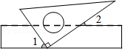
A．25° B．35° C．45° D．55°
6．（3分）鸡兔同笼，从上面数，有20个头；从下面数，有60条腿，设鸡有x只，兔有y只，则下列方程组正确的是（ ）
A．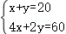 B．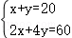
C．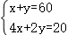 D．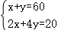
7．（3分）某校男子足球队的年龄分布情况如表：
年龄/岁 | 13 | 14 | 15 | 16 | 17 | 18
人数 | 1 | 3 | 7 | 5 | 4 | 2
则这些队员年龄的众数和中位数分别是（ ）
A．15，15.5 B．15，15 C．15，16 D．16，15.5
8．（3分）如图，在矩形ABCD中，BC＝8，CD＝6，E为AD上一点，将△ABE沿BE折叠，点A恰好落在对角线BD上的点F处，则折线BE的长为（ ）
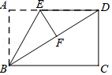
A． B． C． D．
9．（3分）已知二次函数y＝ax²+bx+c的y与x的部分对应值如表：
x | ﹣1 | 0 | 2 | 4
y | ﹣1 | 2 | 2 | ﹣6
下列结论错误的是（ ）
A．该函数有最大值
B．该函数图象的对称轴为直线x＝1
C．当x＞2时，函数值y随x增大而减小
D．方程ax²+bx+c＝0有一个根大于3
10．（3分）如图，正方形ABCD的对角线相交于点O，点M，N分别是边BC，CD上的动点（不与点B，C，D重合），AM，AN分别交BD于E，F两点，且∠MAN＝45°，则下列结论：①MN＝BM+DN；②△AEF∽△BEM；③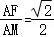；④△FMC是等腰三角形．其中正确的有（ ）
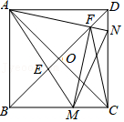
A．1个 B．2个 C．3个 D．4个
二、填空题（每小题3分，共6小题，18分）
11．（3分）地球半径大约是6370km，用科学记数法表示为 m．
12．（3分）如图，点A，B，C在⊙O上，AC∥OB，∠BAO＝20°，则∠BOC的度数为 ．
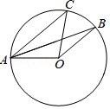
13．（3分）七巧板是一种古老的中国传统智力玩具．如图，在正方形纸板ABCD中，BD为对角线，E，F分别为BC，CD的中点，AP⊥EF分别交BD，EF于O，P两点，M，N分别为BO，DO的中点，连接MP，NF，沿图中实线剪开即可得到一副七巧板．在剪开之前，随机向正方形ABCD内投一粒米，则米粒落在四边形BMPE内的概率为 ．
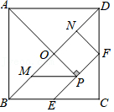
14．（3分）如图所示，下列各三角形中的三个数之间均有相同的规律，根据此规律，当图中m＝90时，正整数n的值为 ．
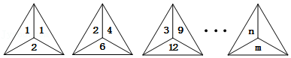
15．（3分）如图，一次函数y＝x+2与反比例函数y＝（k＞0）的图象在第一象限交于点A，与y轴交于点M，与x轴交于点N，若AM：MN＝1：2，则k＝ ．
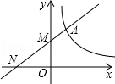
16．（3分）一辆快车从甲地开往乙地，一辆慢车从乙地开往甲地，两车同时出发，设快车离乙地的距离为y₁（km），慢车离乙地的距离为y₂（km），慢车行驶时间为x（h），两车之间的距离为s（km）．y₁，y₂与x的函数关系图象如图1所示，s与x的函数关系图象如图2所示．则下列判断：①图1中a＝3；②当x＝h时，两车相遇；③当x＝时，两车相距60km；④图2中C点坐标为（3，180）；⑤当x＝h或h时，两车相距200km．其中正确的有 （请写出所有正确判断的序号）
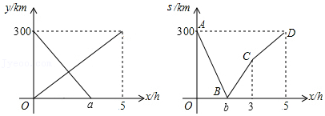
三、解答题（本大题共9小题，共72分）
17．（5分）计算：|﹣2|+﹣tan60°+（π﹣1）⁰
18．（5分）先化简，再求值：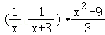，其中x为整数且满足不等式组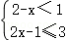
19．（7分）某校开展“阳光体育活动”，开设了以下体育项目：篮球、足球、乒乓球和羽毛球，要求每名学生必须且只能选择其中的一项．为了解选择各种体育项目的学生人数，随机抽取了部分学生进行调查，并对调查获取的数据进行了整理，绘制出以下两幅不完整的统计图．
请根据统计图回答下列问题：
（1）在这次调查中，一共调查了 名学生，其中选择篮球项目的学生有 人．
（2）在扇形统计图中，选择乒乓球项目对应的扇形圆心角为 °．
（3）若该校共有1000名学生，则该校学生中选择羽毛球项目的大约有 人．
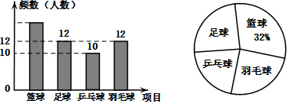
20．（7分）为了维护国家主权和海洋权利，海监部门对我国领海实现了常态化巡航管理．如图，我国一艘海监船在A处巡航时，监测到在正东方向的B处有一艘可疑船只正匀速向正北方向航行，我国海监船立即沿北偏东45°方向对该船只实施拦截，航行60nmile后到达C处，发现此时可疑船只在正东方向的D处，我国海监船决定改变航向，沿北偏东60°方向继续加速航行，又航行60nmile后在E处将该可疑船只成功拦截（结果保留根号）
（1）求当我国海监船到达C处时，离可疑船只的距离CD；
（2）成功拦截后，发现整个过程用时2h，求可疑船只的航行速度．
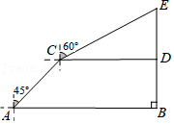
21．（8分）有四张正面分别标有数字1，2，﹣3，﹣4的不透明卡片，它们除了数字之外其余全部相同，将它们背面朝上，洗匀后从四张卡片中随机地抽取一张不放回，将该卡片上的数字记为m，再随机地抽取一张，将卡片上的数字记为n．
（1）请用画树状图或列表法写出（m，n）所有的可能情况；
（2）求所选的m，n能使一次函数y＝mx+n的图象经过第一、三、四象限的概率．
22．（8分）如图，AB是⊙O的直径，AC是⊙O的弦，OD⊥AB，OD与AC的延长线交于点D，点E在OD上，且CE＝DE．
（1）求证：直线CE是⊙O的切线；
（2）若OA＝，AC＝3，求CD的长．
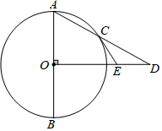
23．（10分）某公司设计了一款产品，每件成本是50元，在试销期间，据市场调查，销售单价是60元时，每天的销量是250件，而销售单价每增加1元，每天会少售出5件，公司决定销售单价x（元）不低于60元，而市场要求x不得超过100元．
（1）求出每天的销售量y（件）与销售单价x（元）之间的函数关系式，并写出x的取值范围；
（2）求出每天的销售利润W（元）与销售单价x（元）之间的函数关系式，并求出当x为多少时，每天的销售利润最大，并求出最大值；
（3）若该公司要求每天的销售利润不低于4000元，但每天的总成本不超过6250元，则销售单价x最低可定为多少元？
24．（10分）如图1，在四边形ABCD中，若AC平分∠BAD，AC²＝AB•AD，且AD＝AB+AC，则我们称这样的四边形ABCD为“黄金四边形”，∠BAD称为“黄金角”．
【概念理解】（1）已知四边形ABCD为“黄金四边形”，∠BAD为“黄金角”，AB＜AD，若AD＝1，则AC＝ ．
【问题探究】（2）如图2，在四边形ABCD中，BC∥AD，∠BAC＝∠DAC＝∠D＝36°．求证：四边形ABCD为“黄金四边形”．
【拓展延伸】（3）如图3，在“黄金四边形”ABCA₁中，∠BAA₁为“黄金角”，AB＜AA₁，在四边形ABCA₁外部依次作△AA₁A₂，△AA₂A₃，…，使四边形ACA₁A₂，AA₁A₂A₃，…均为“黄金四边形”，且满足∠CAA₂，∠A_{n}AA_{n+2}（n＝1，2，3…）均为“黄金角”，AA_{n}＜AA_{n+1}（n＝1，2，3…）
①若AC＝1，则第n个“黄金四边形”中，AA_{n}＝ （用含n的式子表示）．
②若“黄金角”∠BAA₁＝80°，则当A，B，A_{n}三点第一次在同一条直线上时，n＝ ．
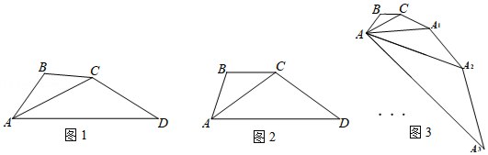
25．（12分）在平面直角坐标系中，点O为坐标原点，抛物线y＝ax²+bx+c与x轴交于点A（﹣1，0），B（3，0），与y轴交于点C（0，3），顶点为G．
（1）求抛物线和直线AC的解析式；
（2）如图1，设E（m，0）为x轴上一动点，若△CGE和△CGO的面积满足S_{△CGE}＝S_{△CGO}，求点E的坐标；
（3）如图2，设点P从点A出发，以每秒1个单位长度的速度沿x轴向右运动，运动时间为ts，点M为射线AC上一动点，过点M作MN∥x轴交抛物线对称轴右侧部分于点N．试探究点P在运动过程中，是否存在以P，M，N为顶点的三角形为等腰直角三角形？若存在，求出t的值；若不存在，请说明理由．
